جایگاه لوگو شما

در صورت تغییر نرخ ارز از طرف ایرلاین مابه التفاوت ریالی اخذ می گردد
توجه:قیمت های پکیج با اعمال 5 درصد تخفیف محاسبه شده است

هتل | درجه | شهر | نفر در اتاق دو تخته (نفر اضافه) | نفر در اتاق یک تخته | کودک با تخت (12-4 سال) | کودک بی تخت (4-2 سال) | نوزاد
Movenpick | 4* | لوزان | 950 یورو  +  5.890.000 | 1.355 یورو  +  5.890.000 | 895 یورو  +  4.490.000 | 575 یورو  +  4.490.000 | 190 یورو  +  900.000

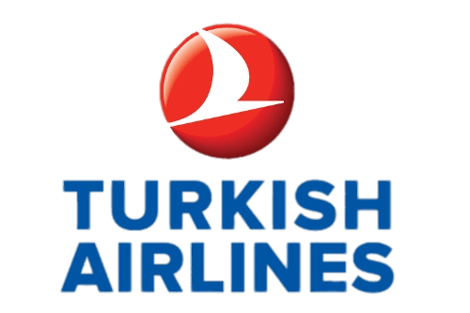
پرواز ترکیش

خدمات تور
5 شب اقامت در هتل 4 ستاره

دو گشت شهری تمام روز در لوزان
راهنمای فارسی زبان مجرب از تهران تا پایان سفر

اخذ ویزای شنگن و بیمه مسافرتی تا سقف 50.000 یورو
5 وعده صبحانه بوفه

ترانسفر فرودگاهی رفت و برگشت با اتوبوس توریستی مدرن

بلیت های رایگان اتوبوس و مترو در لوزان

توجه
1-تمامی هتل ها براساس اولین نوع اتاق(استاندارد22 متر) گارانتی شده است
2-تمامی صندلی های پرواز بر اساس(اکونومی کلاس) گارانتی شده است

شرایط ریجکتی ویزا
1-درصورت ریجت شدن ویزای مسافر طبق قوانین پرواز چارتر و هتل گارانتی اعمال نظر خواهد شد
توجه: این فقط شامل مسافری می باشد که ویزای ایشان ریجکت شده، و سایر همراهان بایستی از تور مورد نظر استفاده نمایند در غیر اینصورت تور ایشان معادل سوخت کامل خواهد شد

مدارک مورد نیاز:
-اصل گذر نامه امضا شده با حداقل 6 ماه اعتبار از پایان سفر
-چهار قطعه عکس تمام رخ 5/4 * 5/3 سانتی متری رنگی تمام رخ و زمینه سفید جدید (80% عکس باید از چهره باشد)
-اصل شناسنامه
-مدارک اشتغال به کار یا تحصیل
- تمکن مالی به زبان انگلیسی
-اصل سند ملکی ( در صورت موجود بودن ، یک سند ملکی برای هر خانواده و دو سند برای دو مسافر انفرادی که همسفر هستند )
-ضمانت نامه بانکی جهت ضمانت بازگشت از سفر
-ترجمه کلیه مدارک به زبان انگلیسی میباشد
-حداقل زمان، جهت دریافت روادید، سه هفته است
تمامی مدارک مسافران باید به بخش ویزای دلتابان تحویل گردد

نکات مهم :
-مسافران موظف هستند در موعد تعیین شده جهت انگشت نگاری در سفارت حضور داشته باشند و تغییر تاریخ وقت سفارت به هیچ عنوان امکان پذیر نیست.
-مسئولیت کنترل گذرنامه از جهت اعتبار و ممنوعیت خروج از کشور، به عهده مسافر و یا آژانس همکار است.
-مسافرین ملزم به اجرای دقیق برنامه سفر انتخابی هستند و به هیچ وجه تغییری در تاریخ، محل اقامت و..... امکان پذیر نیست. مواردی مانند NO SHOW (عدم ورود به هتل در تاریخ مقرر) و EARLY CHECK OUT (خروج پیش از موعد)، جزء عدم حسن انجام کار بوسیله مسافر محسوب می شود و موجب ضبط ضمانت نامه بازگشت مسافر می شود
-در صورت تاخیر و یا عدم صدور روادید از طرف سفارت مربوطه، هیچگونه مسئولیتی متوجه شرکت دلتابان نبوده و جرایم طبق قوانین ایرلاین و کارگزارمربوطه اخذ خواهد شد
-امکان جابجایی هتل ها وجود دارد و در صورت جابجایی، هتل با سطح کیفی مشابه یا بالاتر ارائه می گردد
-ارائـه ضمانت بازگشت از سفر حداقل مبـلغ 70 میلیون تومان ( خانواده ) و 100 میلیون تومان برای هـر نفر ( مجرد ) به صورت چـک رمزدار و یا ضمانت نـامه بانکی
در زمان ثبت نام الزامی است که پس از بررسی مدارک، در صورت نیاز به ضمانت نامه های بیشتر متعاقباً اعلام می شود
-تمامی گشت ها بدون کم و کاست انجام می شود، ولی امکان جابه جایی برنامه ها وجود دارد.
درصورتی که مسافران تمایل داشته باشند از گشت های دیگری بهره مند شوند، می توانند درخواست خود را به دلتابان ارائه نمایند
با توجه به اینکه هتل گارانتی است، امکان کنسل و یا تغییر تاریخ تور میسر نیست.

با توجه به نوسانات نرخ ارز، ما به التفاوت نرخ ریالی اخذ خواهد شد

توجه
1-تمامی هتل ها براساس اولین نوع اتاق،(استاندارد،حداکثر 22 متر) گارانتی شده است
شرایط ریجکتی ویزا
1-درصورت ریجکت شدن ویزای مسافر طبق قوانین ایرلاین و هتل گارانتی اعمال نظر خواهد شد
توجه : این فقط شامل مسافری می باشد که ویزای ایشان ریجکت شده، و سایر همراهان بایستی از تور مورد نظر استفاده نمایند در غیر اینصورت تور ایشان معادل سوخت کامل خواهد شد

روز اول | ساعت 05:15 صبح پرواز از تهران به فرودگاه استانبول(TK873) ،ورود به استانبول ساعت 08:15 ، حرکت از استانبول 09:15 و ورود به ژنو 10:35 به وقت محلی ، خوش آمدگویی در فرودگاه ، ترانسفر به هتل محل اقامت در لوزان ، تحویل اتاق ها و ادامه روز در لوزان
روز دوم | صرف صبحانه در هتل ، گشت شهری تمام روز در شهر لوزان ، بازدید از کلیسای جامع نوتردام ، ساختمان موزه هنر های خام ، موزه کفش لوزان ، بازدید و پیاده روی در منطقه فلون ، میدان پلو ، موزه هنرهای زیبا ، کلیسای سن فراسو و گشت شبانه در محله اوشی
روز سوم | صرف صبحانه در هتل، روز آزاد در لوزان ، پیشنهاد ما گشت اختیاری ژنو
روز چهارم | صرف صبحانه در هتل، گشت شهری تمام روز ، دریاچه لیک لمان ، موزه المپیک ، روستای قرون وسطایی گرویر ، کارخانه شکلات سازی ، شهر مونت خو
روز پنجم | صرف صبحانه در هتل ، روز آزاد در لوزان
روز ششم | صرف صبحانه در هتل ، انتقال فرودگاهی ،پرواز به سمت تهران
گشت ها بدون کم و کاست اجرا خواهد شد ولی امکان جابجایی برنامه ها وجود دارد
امکان جابجایی هتل وجود دارد و در صورت جابجایی ، هتل با سطح کیفی مشابه یا بالاتر ارائه می گردد
رفت | 7 دی | حرکت از تهران | ورود به استانبول | حرکت از استانبول | ورود به ژنو
 |  | 05:15 صبح (TK873) | 08:15 صبح | 09:15 صبح(TK1913) | 10:35 ظهر
برگشت | 12 دی | حرکت از ژنو | ورود به استانبول | حرکت از استانبول | ورود به تهران
 |  | 14:50 ظهر(TK1958) | 19:50 شب | 21:10 شب(TK874) | 00:45 بامداد
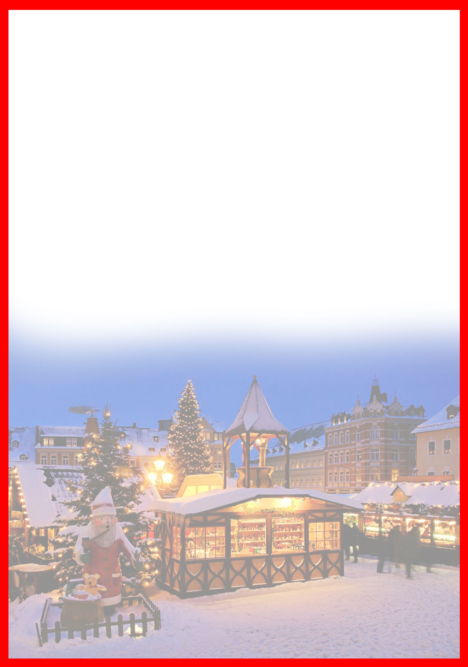
برای تمام لحظات شما برنامه داریم

